通过Web Deploy发布WEB网站

1. 在服务器上下载并运行[Microsoft Web Platform Installer](http://go.microsoft.com/fwlink/?LinkID=145505)。
2. 安装Web Deploy功能

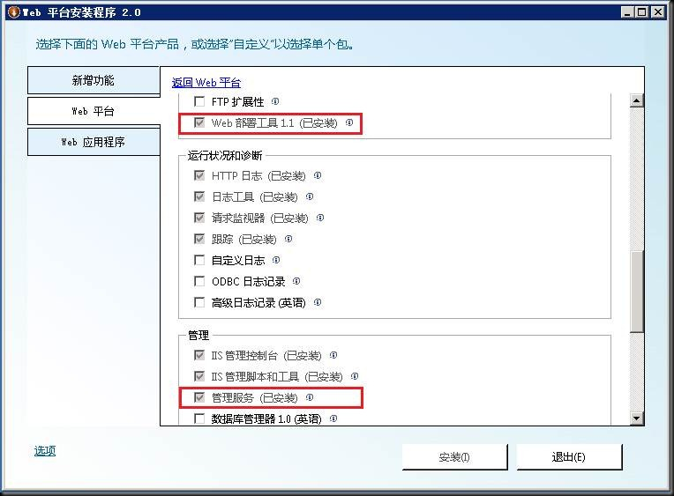

1. 安装完成后选择

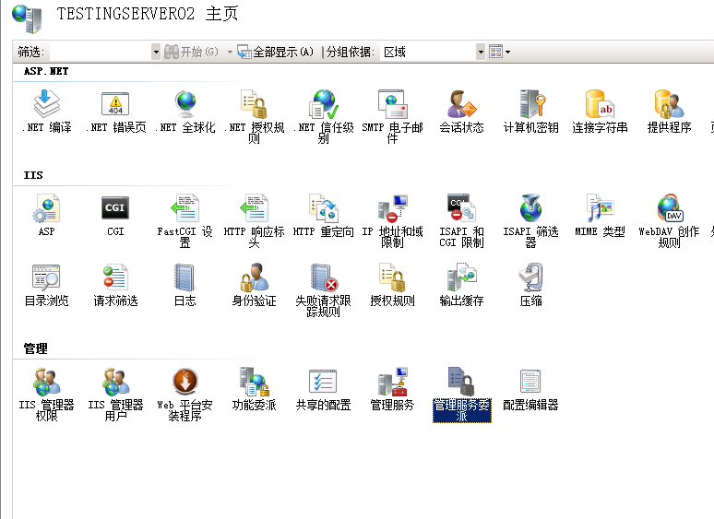

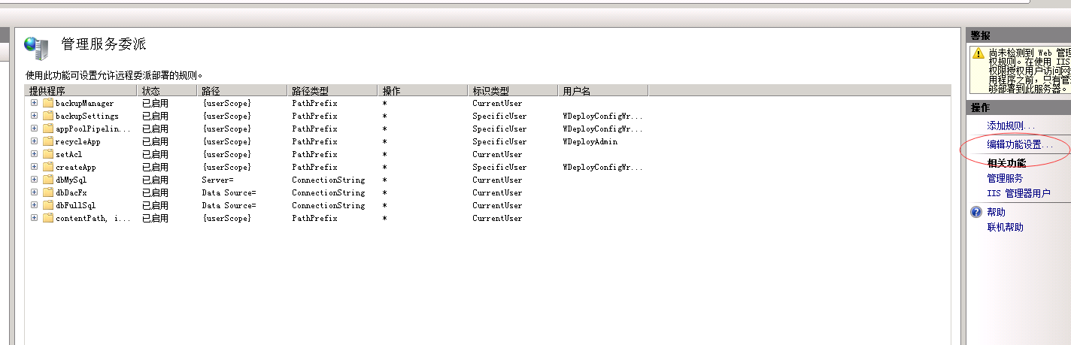

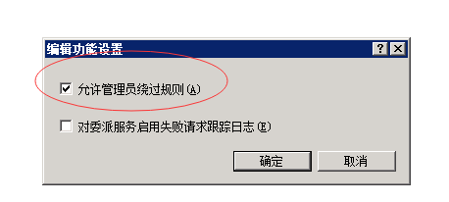

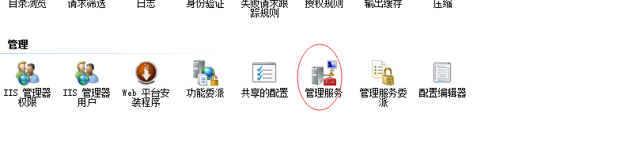

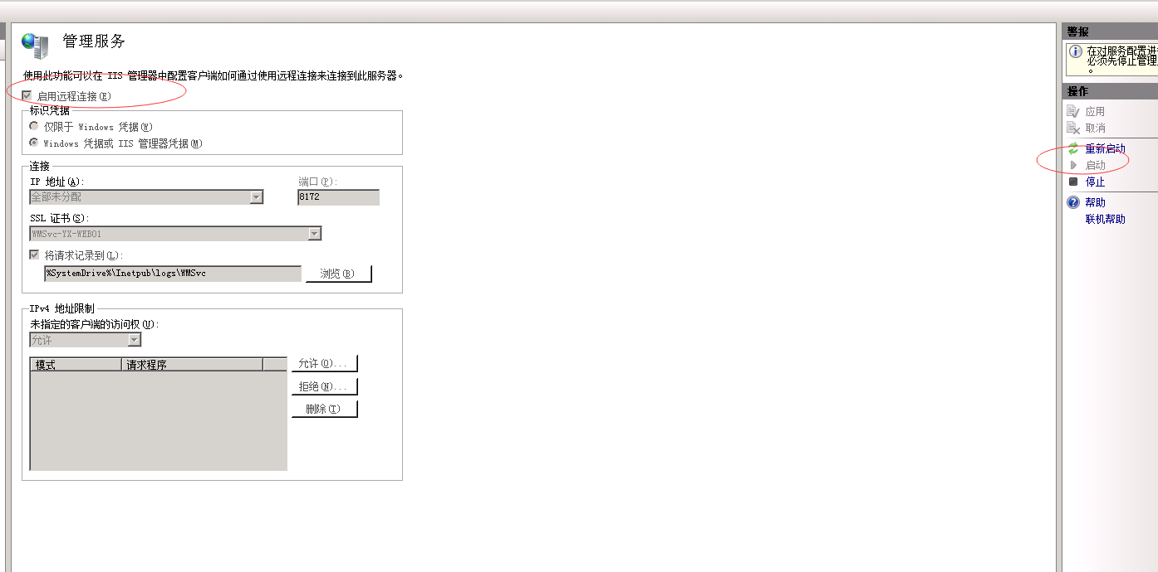

1. 检查配置

重要事项：一个需要关注的事情是你的服务器上是否启用了防火墙，或你的服务器在集群中的位置。管理服务默认使用HTTPS协议运行在8172这个端口。这个端口可能默认被你主机的设置关闭了。这样的话，要么你需要在防火墙/或宿主上打开它—要么选择一个允许的端口号。要测试管理服务是否可用，只需要打开浏览器并访问类似<https://yourservername:8172/MsDeploy.axd> 的链接就可以—如果你被要求提供用户名/密码，那说明它没有被防火墙阻挡。如果是超时则说明防火墙禁用了端口。

1. 将jenkins生产的发布包部署到IIS站点

要将包安装到远程Web Deploy服务器上，执行下面的命令：

ProjectName.deploy.cmd /y /M:https://WebDeployUrl:8172/MsDeploy.axd /u:username /p:password –allowUntrusted /A:basic

下面是参数的一些说明：

|  |  |
| --- | --- |
| /y | 指明Web Deploy应该将程序部署到远程服务器上。  另外除了/y选项，你也可通过/t来执行一个试验安装，它会模拟部署过程来帮助你确认所有的东西是否准备好了（而不是实际安装）。 |
| /M: parameter | 指明部署包的那台服务器的发布端点。它需要匹配你设置的发布服务URL（要和“发布Web”对话框里的“Service URL”参数一致）。如果是发布到一台 Windows Server 2008或者2008 R2服务器上，应该是一个“https”的URL。 |
| -allowUntrusted | 如果远程Web Deploy的SSL认证没有签过名（默认情况就不是），需要这个选项。 |
| /A:basic | 如果远程服务器没有使用Windows身份验证来识别用户，需要这个选项（指明你将用基于http的SSL身份验证）。 |